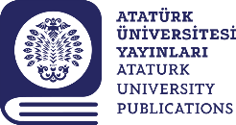

Zeynep YILMAZ

Ankara University, Faculty of Fine Arts,
Departman of Conservation and Restoration of Cultural Properties, Ankara, Turkey.

Ankara Üniversitesi, Güzel Sanatlar Fakültesi, Kültür Varlıklarını Koruma ve Onarım Bölümü, Ankara, Türkiye.

Geliş Tarihi/Received  Kabul Tarihi/Accepted  Yayın Tarihi/Publication Date | 31.08.2023  05.10.2023  30.03.2024
Sorumlu Yazar/Corresponding author: Zeynep YILMAZ
E-mail: yilmazzeynep@ankara.edu.tr

Atıf: Yılmaz, Z., (2024). Bakır Alaşımı Buluntularda Sağlamlaştırma Yöntemleri. Anatolian Archaeology, 3, 45-54.

Cite this article: Yılmaz, Z., (2024). Consolidation Methods for Copper Alloy Finds. Anatolian Archaeology, 3, 45-54.
Content of this journal is licensed under a Creative Commons Attribution-NonCommercial 4.0 International License.

Derleme Makale Review Article | DOI: 10.5281/zenodo.10894638

Consolidation Methods for Copper Alloy Finds
Bakır Alaşımı Buluntularda Sağlamlaştırma Yöntemleri
ABSTRACT
Copper alloy finds are the most common group of metal finds after iron artifacts in archaeological excavations. It constitutes the primary group of finds that should be preserved in excavation or museum storage. The minerals that make up the copper alloy tend to turn into minerals after remaining underground for a long time, and this situation is called deterioration. The deterioration that copper alloy artifacts are exposed to underground environment increases from the moment they are brought to the atmosphere. It is possible to control deteriorations by consolidation. After consolidation, the conditions of the preservative environmental conditions where the find is stored must be provided. In this review, some studies on consolidation and their comparisons are included. These studies covered benzotriazole (BTA), wax coatings, AMT (2-amino-5-mercapto-1,3,4-thiadiazole), aminotriazole (ATA), bi triazole (Bita) and acrylic resin.

Keywords: Conservation, consolidation, metal, copper alloys, storage.

ÖZ
Bakır alaşımı buluntular kazılarda demir eserlerden sonra en çok ele geçen metal buluntu grubudur. Kazı ya da müze depolarında korunması gereken birincil buluntu gurubunu oluşturmaktadır. Bakır alaşımını oluşturan mineraller toprak altında uzun süre kaldıktan sonra mineral haline dönme eğilimi göstermektedir ve bu duruma bozulma adı verilmektedir. Bakır alaşımı eserlerin toprak altında maruz kaldığı bozulmalar toprak üstüne çıkarıldığı andan itibaren artış göstermektedir. Bozulmaların kontrol altına alınması sağlamlaştırma ile mümkündür. Sağlamlaştırma sonrasında buluntunun saklandığı ortamın koşullarının da gerektiği şekilde sağlanması gerekmektedir. Bu derleme çalışmada sağlamlaştırma üzerine yapılmış bazı çalışmalar ve karşılaştırmaları yer almaktadır. Bu çalışmalar benzotriazol (BTA), balmumu kaplamalar, AMT (2-amino-5-merkapto-1,3,4-tiadiazol), aminotriazol (ATA), bi triazol (Bita) ve akrilik reçineleri kapsamaktadır.

Anahtar Kelimeler: Koruma, sağlamlaştırma, metal, bakır alaşımı, depolama.

Giriş
Kimyasal simgesi Cu olan bakır, kırmızımsı renkte, ısıyı ve elektriği çok iyi ileten, son derece sünek bir madendir. Aynı zamanda kimyasal olarak oksijenle çabuk reaksiyona girmektedir. Saf bakır elektrik ve termal iletkenliğe, yüksek sünekliğe bu sayede de kolay işlenebilirliğe ve korozyon direncine sahip bir metaldir. 200’den fazla mineral, tanımlanabilir ölçüde bakır içermektedir ancak bunlardan 20 tanesi yüksek oranda bakır içeriğine sahiptir (Figür 1).
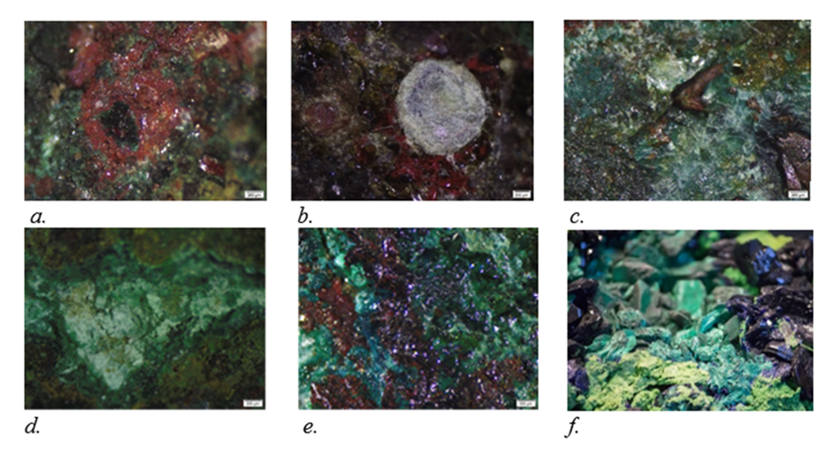
Figür 1: En sık karşılaşılan bakır alaşımı mineral bozulmalarının stereo mikroskop görüntüleri: a. küprit, b. nantokit, c. malahit, d. Paratakamit, e. atakamit, f. azurit (Yılmaz 2019, 80-113).
Eski toplumların teknolojik düzeylerinin anlaşılmasında madenleri nasıl kullandıkları, işlerken hangi teknolojiden yararlandıkları gibi bilgiler gelişimlerini anlamak açısından araştırmacılara yol göstermektedir. Bakır Anadolu’da MÖ 5000 yıllarında insanlar için yüksek öneme sahip bir madendi. Neolitik Dönemde Çayönü, Nevari Çori, Hallan Çemi, Çafer Höyük, Körtiktepe, ile Orta Anadolu’da MÖ 9. Bin yılda Aşıklı Höyük, Musular, Çatalhöyük, Suberde ve Yumuktepe gibi merkezlerde boncuk, bız, iğne, kanca ve çeşitli levha parçalarından oluşan çok sayıda bakır eser bulunmuştur. Bu durum dünya üzerinde gerçek anlamda ilk metal eser üretiminin bakır eserler vasıtasıyla Anadolu’da yapıldığını göstermektedir. Bu dönem kadar insanlar toprak yüzeyinde ele geçirdikleri metalleri işleyip kullanmışlardır. De Jesus ve Dardeniz’in aktardığına göre bu kadar çok Neolitik yerleşim yerinde özellikle de bakırın yayılmış olması çok sayıda bakır yatağı ve içinde yeterli oranda nabit bakır bulunduğunu göstermektedir. Ok uçları, balta, keski, savaş ve av malzemeleri gibi önemli materyallerin üretiminde kullanılmaktaydı. MÖ 4300 yıllarında bakırın kalayla alaşım olarak kullanıldığını kanıtlar nitelikte bir materyal Yumuktepe’de yapılan kazılarda ele geçmiştir. Bu materyalde kalay oranı %2,9’dur. MTA Enstitüsü laboratuvarında Alacahöyük bronz materyallerinin ilk analizleri yapılmış ve %17 oranında kalay tespit edilmiştir. Hititler zamanında da (MÖ 1450-1200) metal madenden üretilmiş nesnelerin çoğu da bakır ve bakır alaşımlarıdır. Yüzyıllar boyunca, insanlar metalleri daha saf bir hale getirmeyi öğrendiler ve daha faydalı ürünler elde etmek için bu metalleri alaşımladırlar. Antik dünyada kalay nispeten pahalı olduğundan kurşun da (Pb) bakır alaşımlarında kullanılmıştır ve bakır-kalay-kurşun alaşımı üretilmiştir, bu alaşım daha düşük erime sıcaklığına sahiptir ve bakırın dökümünü daha kolay hale getirmiştir. Geleneksel bakır-kalay alaşımlı bronzların üretimi MÖ dördüncü ve üçüncü bin yıl arasında yapılmaya başlanmıştır. Arkeolojik kazılarda en çok karşılaşılan metallerden birisi bronzdur. Kazılarda bulunan bronz buluntular her zaman bir korozyon katmanıyla birlikte ele geçerler. Toprak altında uzun yıllar kalan buluntularda, oksijenin, nemin ve klorürlerin etkisiyle veya anaerobik ortamlarda mikroorganizmaların etkisiyle çeşitli tip ve seviyelerde bozulmalar meydana gelir. Kısaca korozyon dediğimiz bozulmalar, bir metalin çevresiyle yaptığı etkileşimlerin sonucu olarak karşımıza çıkar.
Arkeolojik metal buluntuların sağlamlaştırılması ya da başka bir deyişle korozyon inhibisyonun sağlanması yani mevcut ve/veya yeni korozyon reaksiyonlarının engellenmesi koruma onarım basamaklarında yer alan önemli bir adımdır. Buluntu üzerinde yapılmış olan tüm koruma işlemleri, nesnenin gelecek yıllardaki durumunu doğrudan etkilemektedir. Buluntu üzerindeki inhibisyon işlemini ve buluntuyu atmosferik ortam koşullarının yarattığı risklerden korumak amacıyla, yüzeyde koruyucu bir tabaka oluşturulması gerekmektedir. Bu tabaka metal buluntuyu, dışarıdan gelmesi muhtemel risklere karşı da koruyucu bir kalkan görevi üstlenerek korumaktadır. Gerek müze gerekse arkeolojik kazı evi depolarında ortam koşullarının sağlanması metal eserlerin koruma basamaklarında yer alan sağlamlaştırmanın temel koşullarından biridir. Önleyici koruma kapsamına da giren depo ideal koşullarının uygun hale getirilmesi metal eserleri denge durumunda tutulmasıyla korumanın dolaylı yöntemidir. Metal eseri sağlamlaştırmak suretiyle korumak için öncelikle metali tanımak ve tanımlamak, bozulma aşamalarını ve türlerini bilmek gerekmektedir. Eseri tanımlamak ve bozulma türlerini tespit edebilmek için arkeometrik analizlerin öncesinde kazı veya müze koruma laboratuvarlarında ilk incelemeler ve incelemeler neticesinde belgeleme yapılmalıdır. Yapılacak belgeleme metalin tanımlanması korozyon türleri ve süreçleri anlamak açısından büyük önem taşımaktadır.

Bakır Alaşımında Görülen Korozyon Türleri
Toprak altı korozyon oluşumları kimyasal ya da elektrokimyasal olarak incelenebilmektedir (Figür 2). Gömü ortamında buluntunun ortam şartlarıyla doğrudan reaksiyona girmesi kimyasal korozyonun baskın olduğu bozulma türlerini oluşturur.
Tür | Kimyasal İsim | Mineral | Formül | Renk
Bazik bakır bileşikler | Bakır (I) oksit | Küprit | Cu₂O | Kırmızı ya da kırmızımsı kahverengi
 | Bakır (II) oksit | Tenorit | CuO | Metalik gri siyah
Bazik bakır karbonatlar | Bakır (II) karbonat | Azurit | 2CuCO₃, Cu(OH)₂ | Camsı mavi
 | Bakır (II) karbonat | Malahit | CuCO₃, Cu(OH)₂ | Soluk yeşil
Tuzlar | Bakır (I) klorür | Nantokit | CuCl | Renksiz ya da gri ya da soluk yeşil
 | Bakır (II) klorür | Eriokalkit | CuCl₂ | Mavi ya da yeşil
 | Bazik küprik klorür | Atakamit | CuCl₂, 3Cu(OH)₂ | Cam yeşili
 | Bazik bakır klorür | Paratakamit | CuCl₂, 3Cu(OH)₂ | Soluk yeşil
 | Bazik bakır klorür | Botallakit | Cu₂(OH)₃Cl | Soluk mavimsi yeşil
Sülfatlar | Bazik bakır sülfat | Brokanit | Cu₄SO₄(OH)₆ | Camsı yeşil
 | Bazik bakır sülfat | Antlerit | Cu₃SO₄(OH)₄ | Camsı yeşil
 | Bazik bakır sülfat | Posnjakite | Cu₄SO₄(OH)₆, H₂O | Camsı yeşil
Fosfatlar | Bakır fosfat | Libetenit | Cu₂(PO₄)(OH) | Koyudan açığa zeytin yeşili
 | Bakır fosfat klorür | Sampleit | NaCaCu₅(PO₄)₄Cl,5H₂O | Parlak açık mavi
 | Alüminyum bakır fosfat | Zapalit | Cu₃Al₄(PO₄)₃(OH)₉,4H₂O | Yarı saydam soluk mavi
Sülfürler | Bakır (I) sülfür | Kalsosit | Cu₂S | Metalik siyahımsı gri
 | Bakır sülfür | Kovelit | CuS | Yarı metalik mavi
 | Bakır sülfür | Geerite | Cu₈S₅ | Metalik mavimsi beyaz
 | Bakır demir sülfür | Kalkopirit | CuFeS₂ | Pirinç sarısı
Figür 2: Bakır alaşımında karşılaşılan bozulma, (Yilmaz 2019, 40).
Elektrokimyasal korozyon olarak adlandırılan reaksiyonlarda buluntunun ortam şartlarından bağımsız olarak iyon alışverişi yaptığı bilinmektedir. Fakat çoğu reaksiyon kimyasal olarak meydana gelmektedir. Korozyon oluşum reaksiyonunda metalin kendisi, anot ve katot bölgeler ile bölgeler arasındaki iyon alışverişinin sağlanması (iyonizasyon) için ortamda iyonların bulunması gerekmektedir. İyonizasyon anotta başlar ve katotta toplanarak korozyonu oluşturur.

Bakır Alaşımı Buluntuların Sağlamlaştırılması
Bakır alaşımı eserlerde sağlamlaştırma öncelikle korozyonun yayılmasını önlemekle başlar ve sonrasında akrilik reçineler ile buluntu yüzeyinin kaplanması ve film tabakası oluşturulması suretiyle işlem tamamlanır. Bu işlem sırasında kullanılan solüsyonların bazıları şunlardır;
Benzotriazole (BTA): Bakır alaşımlı buluntularda sağlamlaştırma yöntemi olarak kullanılan ve bir denge mekanizması yaratan, en yayın kullanıma sahip inhibitördür. Nitrojen bazlı olan BTA’nın formülü C₆H₅N₃ olarak tanımlanmaktadır. 1,2,3,-Benzotriazol veya BtaH olarak da isimlendirilmektedir. Yapılmış olan birçok çalışmayla BTA’nın buluntular üzerinde etkin bir koruyucu film tabakası da oluşturduğu sonucuna varılmıştır. BTA uygulamasında benzotriazole molekülleri küprit (Cu₂O) tarafından absorbe edilir ve nantokit (CuCl) üzerinde birikerek etkisiz hale getirir. Solüsyonun nantokit ve metal çekirdeğe kadar nüfuz etmesini sağlamak için vakum altında uygulanmaktadır. Uygulanan bu işlem ile korozyon tabakaları etkisiz hale getirilmektedir fakat toprak altı koşullarda oluşan korozyon yani minerallerin doğal haline dönme eğilimi sonrası oluşan metaldeki kayıp bu işlemle geri döndürülemez. Alkol içerisinde hazırlanan %3’lük çözelti içerisinde 24 saat süreyle daldırma metoduyla uygulanmaktadır. BTA düşük pH altında buluntu üzerinde kalın film tabakası oluşturabilir ve pH düştükçe çözünmez hale gelir. Çözeltiden kısmi olarak çökelen BTA molekülleri, uygulama sırasında sıcaklığın arttırılmasıyla buluntu üzerinde daha iyi bir birikim sağlayabilir. Küprit (Cu₂O) ve nantokit (CuCl) ile reaksiyonu sonucu güçlü bir etkisi vardır ve diğer korozyon ürünleri ile de reaksiyona girebilmektedir. Uygulama sırasında kimi zaman reaksiyon tamamlanamayabilir. Özellikle yüksek nantokit (CuCl) seviyesine sahip olan buluntularda bu durum gözlenmektedir. Bu gibi durumlarda çözüm için uygulama birkaç kez tekrarlanabilir. BTA uygulaması yapılmış olan buluntuların periyodik kontrolleri yapılarak etkinliğini kaybetmiş olan buluntular üzerinde işlem tekrarlanmalıdır. BTA’nın UV ışığa karşı koruma sağlamadığı ve ayrıca %70 bağıl neme kadar etkinlik sağlamakta olduğu da bilinmelidir. Ayrıca Wang ve arkadaşları tarafından arkeolojik bronzların korunması için yeni bir kaplama sistemi üzerinde denemeler yapmıştır. Bu yeni kaplama sistemi iki kattan oluşmaktadır. İlk katını su bazlı akrilik emülsiyonla karıştırılan 1,2,3 Benzotriazol oluşturmaktadır. İkinci katta ise su bazlı akrilik emülsiyonla TiO₂ (titanyum dioksit) ve SiO₂ (silikon dioksit) nano partikülleri karıştırılarak uygulanmıştır. Astar kaplamayı oluşturan % 5,5 emülsiyon içine % 3 BTA inhibitörü ve üst kaplamayı oluşturan % 0,5 nano boyutlu TiO₂ artı % 2,5 nano boyutlu SiO₂ parçacıklarının % 5,5 emülsiyon içine katılması ile uygulama yapılmıştır (Figür 3).
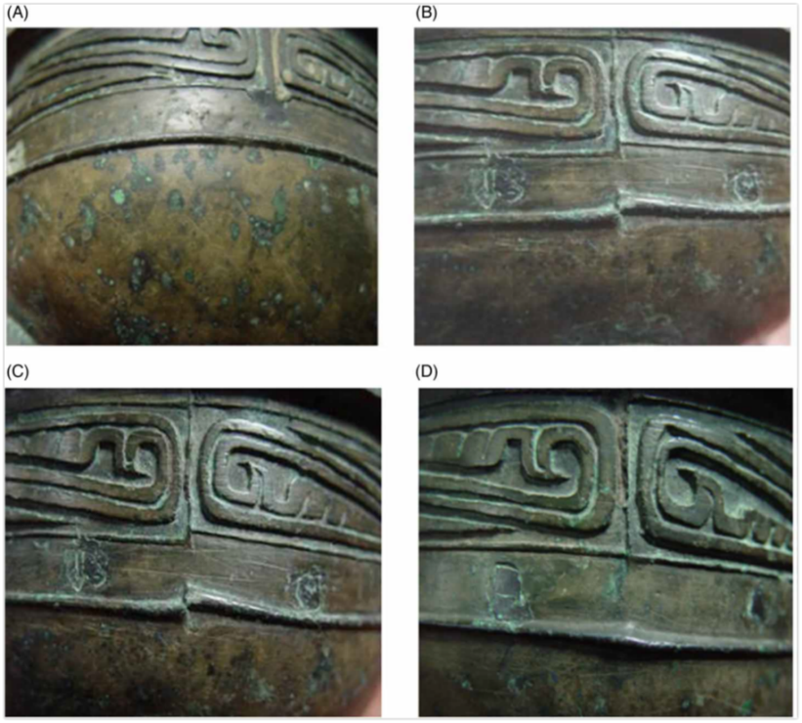
Figür 3: (A) Orijinal patina, (B) Uygulama öncesi yüzey, (C) Uygulama sonrası, (D) Uygulamadan 5 yıl sonrası (Wang et al. 2014).

Bakır alaşımı buluntularda uygulanan yöntem; örneklerin orijinal görüntüsünü korumuş, korozyona karşı direncini artırmıştır. Hazırlanan solüsyonun geri dönüşümlü olmasının yanı sıra renksiz kokusuz ve düşük parlaklıkta olduğu aktarılmıştır.
Balmumu: Arkeolojik demir/bronz buluntuları sağlamlaştırmada kullanılan bir diğer koruyucu balmumudur. Uzun yıllardır daha çok demirler üzerinde koruyucu kaplama olarak kullanılmış olan parafin balmumu daha iyi nitelikleri olduğundan yerini mikro kristalli balmumuna (cosmolloid 80H) bırakmıştır.
Yöntem eritilmiş balmumu içerisine buluntuların daldırılmasıyla uygulanmaktadır. Daldırma vakum altında uygulanırsa nesne üzerine daha iyi nüfuz etmesi sağlanabilir. Sıcak hava üfleyici veya spatula yardımıyla da uygulama yapılabilir. Yöntemde balmumunun korozyon koruması için etkili bir nem bariyeri olmadığı belirtilmektedir. Nitekim parafin balmumunun tozları çektiği bilinmekte zamanla da gevrekleşme ve renk değişimleri oluşabilmektedir. Birçok organik çözücüye karşı da etkisizdir. Mikro kristalli balmumu parafin balmumuna göre bu konularda daha iyi bir koruyucu olmakla birlikte mumun foto oksitlenmeye uğraması ve düşük cam geçiş sıcaklığına sahip olması nedeniyle günümüzde ideal olarak kabul edilmemektedir. Aynı zamanda balmumu kaplamalar nesnelerin detaylarını örten ve yapıştırıcıların etkisini azaltan özelliklere sahiptirler.
AMT: 2-amino-5-merkapto-1,3,4-tiadiazol olarak isimlendirilen AMT, bakır alaşımları üzerinde korozyon inhibitörü olarak test edilmiştir. Sülfür temelli AMT’nin formülü C₂H₃N₃S₂ olarak tanımlanmaktadır. Alkol içerisinde 0,1 M çözelti olarak hazırlanan AMT’de uygulama daldırma metoduyla yapılmaktadır. João Cura D'Ars ve arkadaşları yaptıkları çalışma üzerine AMT’nin atakamit ve paratakamit ile reaksiyona girdiğini doğrulamışlardır. AMT bakır alaşımı buluntu üzerinde iki şekilde film tabakası oluşturmuştur. İlkinde AMT molekülündeki polar gruplar bakır alaşımı yüzey arasındaki moleküller arası etkileşim ile yüzeye bağlanır. İkincisinde ise AMT bakır i-elementiyle reaksiyon oluşturarak yüzeyde film tabakası oluşturmaktadır. BTA uygulaması ile sonuçlar karşılaştırıldığında, AMT’nin etkinlik oranının BTA’ya göre düşük olduğu gözlemlenmiştir. BTA %99 etkinlik gösterirken AMT %84 etkinlik göstermiştir. Yapılan araştırmada BTA’nın buluntular üzerinde kararma yapabildiği, özellikle birkaç kez tekrarlanan uygulamalarda bu durumla karşılaşıldığı sonucuna ulaşılmıştır.
Rahmounia ve arkadaşları tarafından yapılan araştırmada aynı dönem sikkeleri temizlendikten sonra 1. sikkeye BTA, 2. sikkeye BiTA, 3. sikkeye ATA uygulanmıştır. Sonuçlar Raman Spektroskopisi analizi ile incelenmiştir ve en az koruyuculuğa sahip olan triazolun Bita, en yüksek koruyuculuğa sahip olan triazolun BTA olduğu sonucuna varılmıştır (Figür 4).

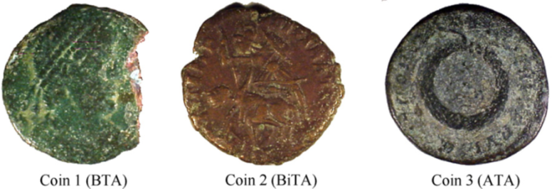

Figür 4: BTA, BİTA ve ATA uygulamaları (Rahmounia et al. 2009).
BTA’dan daha az BiTA’dan daha fazla Fakat BTA zehirli olduğundan dolayı koruyuculuğa sahip olan ve zehirli olmayan ATA’nın koruyuculuğu yeterli bulunmuştur. 2009 yılında yayınlanan bu çalışmada 3 faklı tri-azol tipi koruyucunun etkinlileri uygulamalı olarak araştırılmıştır.
- BTA – benzotriazol
- BİTA – bi triazol
- ATA – aminotriazol
Akrilik Reçineler: Akrilik reçineler seyreltik olarak hazırlandığında koruyucu kaplama olarak görev yapmaktadırlar. Koruma alanında kullanılan akrilik reçine türleri mevcuttur. Paraloid® B-72 arkeolojik metallerde en uygun sağlamlaştırıcı olduğu kabul edilmektedir. Paraloid® B-72’nin %5 oranında aseton ile seyreltilerek kullanılması; eğer imkân var ise vakumlu desikatör içerisine, çözelti doldurulmuş kaplara buluntunun yerleştirilmesi önerilmektedir. Bu uygulamada, kap içerisine yerleştirilen bronz objelere, çözeltinin vakum etkisi altında nüfuz etmesi sağlanır. Aynı işlem Paraloid® B-44 ve Paraloid® B-48N ile de uygulanabilir. Uygulanacak akrilik reçinenin seçimi iklim ve depo koşullarına bağlıdır.

Tartışma ve Değerlendirmeler
Bakır alaşımı buluntuların sağlamlaştırılmasıyla ilgili denenmiş yöntemler arasında en etkin olanı %99 ile BTA uygulaması olarak kabul edilmektedir. Etkinliğin yanı sıra uygulanabilirlik açısından da değerlendirmek gerekirse; BTA kolay ulaşılabilir ve kolay uygulanabilir bir yöntem olarak öne çıkmaktadır. AMT yöntemi de uygulanabilirlik açısından kolay olsa da etkinliği (%84) BTA’ya göre oldukça düşüktür. Musuani ve arkadaşları tarafından yapılan BTA incelemelerinde işlem sırasında solüsyonun pH değerinin uygulamanın etkinliğinde önem kazandığı savunulmuştur. Solüsyonun pH değeri 7 olduğunda ve bakır alaşımı buluntu çözeltide bir saat bekletildiğinde etkinliğinin %98 oranında olduğu saptanmıştır. Özdemir ve Yöndem BTA’nın bakır alaşımları üzerindeki etkilerini derleme olarak incelemişlerdir ve BTA çözeltisinde eserlerin uzun süre bekletilmesinin korozyonu önlemesinde yeterli olmayacağı kanısına varmışlardır. Ayrıca buluntunun uzun süre çözeltide bekletilip korozyonun önlenemediği durumların da bu şekilde açıklanabileceğini savunmuşlardır. Diğer bir sağlamlaştırıcı, BTA’ya TiO₂ (titanyum dioksit) ve SiO₂ (silikon dioksit) nano partikülleri karıştırılarak hazırlanmaktadır. Solüsyon, renksiz ve kokusuz olmasının yanında korozyon direncini de arttırdığından standart BTA uygulaması yerine tercih edilebilir niteliktedir. Balmumu kaplamaların ise ışık dayanımı oldukça zayıftır, ayrıca bezemeli metallerde de kaplama ayrıntıları örteceğinden ve ışık nedeniyle zamanla renk değişikliğine de uğrayacağından dolayı tercih edilmemektedirler. Akrilik reçineler ise en sık kullanılan koruyucu kaplamalardır. Akrilik reçineler sadece yüzeyde kaplama oluşturmakla kalmaz çatlaklara da sızarak etkin bir sağlamlaştırma sağlamaktadırlar. Reçinelerin en olumsuz yönü sıcaklık dayanımlarının oldukça az olmasıdır. Sıcaklık dayanımı en yüksek olan Paraloid® B-44’tür. Kolay uygulanabilir, kolay ulaşılabilir ve kolay uygulanabilir bir yöntem olarak öne çıkmaktadır. Yüzeyde oluşturduğu kaplama şeffaf ve çok ince bir film tabakası şeklinde olduğundan BTA uygulamasından sonra da ikinci bir koruma kaplaması olarak tercih edilmektedir. Bakır alaşımı buluntularda sağlamlaştırma uygulamalarına gereksinim duyulmasının ana nedeni buluntuların saklanma koşullarının her zaman gerektiği kadar sabit tutulamamasıdır. Son yıllarda buluntuya doğrudan etki eden kimyasal uygulamaların yerini alabilecek etkinlikte olan yöntemlerden biri RP sistemdir. RP sistemde escal adı verilen filmden paket oluşturularak içine zararlı gazları Bu nedenle uygulama öncesi ve sırasında gerekli iş güvenliği ve sağlığı önlemleri alınmalıdır. Emme özelliği olan ped konulur ve korunması gereken buluntular pakete yerleştirilerek ısı yöntemiyle paket kapatılır. Şeffaf olan escal filmden oluşturulan paketten buluntuların durumu da izlenebilmektedir. Mikro ortam yaratmak suretiyle korumaya alınan buluntular herhangi bir kimyasal sağlamlaştırma uygulaması yapılmadan güvenli şekilde saklanabilmektedir. Eğer ki kimyasal sağlamlaştırma yöntemlerinden biri seçilecekse dikkat edilmesi gereken konu uygulama sonrası uygun depo ortam koşullarının sağlanmasıdır.
Depo ortamı metallerin tekrar korozyona uğramasını engelleyecek iklim koşullarına sahip olmalıdır (Figür 5). %40 tan az olan bağıl nem bakır alaşımı metallerin korunması için güvenlidir. %40-55 arası bağıl nem ise kabul edilebilir fakat yine de kritik eşiktir. %55 in üzerindeki bağıl nem değerlerinde ise eserlerin bozulma reaksiyonları tekrar edebilmektedir.
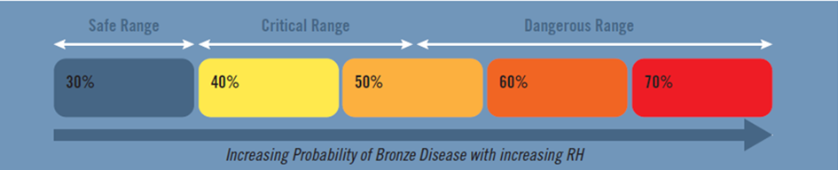
Figür 5: Bakır alaşımı buluntular için bağıl nem değerleri ve korunma durumları (Oudbashi 2015, 32).
Sağlamlaştırma uygulamaları sonrasında her ne kadar aktif korozyon pasif hale gelse ve olası çevresel risklere karşı eser üzerinde bir film tabakası oluşumu sağlansa bile eserin bulunduğu ortam uygun iklim koşullarına sahip değil ise bozulmaya yol açan reaksiyonların beklenenden daha kısa bir süre sonra tekrar edebileceği bilinmektedir. Bu nedenle uygun koşullarda depolama eserlerin korunmaları için oldukça önemlidir.

Sonuç
Koruma uygulamalarında kullanılacak yöntem için gerekli malzemelerin temin edilmesi ve sürekliliğinin sağlanması önem arz etmektedir. Bu sebeple yöntem seçiminde zaman, mekân, maliyet, sürdürülebilirlik ve uygulayıcının da deneyim ve eğitim seviyesi önem kazanmaktadır. Tüm parametrelerle birlikte düşünülerek uygun yöntemin belirlenmesi gerekmektedir. Akrilik reçineler farklı hava koşullarında uygulanabilen görece diğer uygulamalardan daha ekonomik olan koruyucu kaplamalar olarak en sık kullanılan yöntemdir. Uygulamada korumacının hata yapma olasılığı da oldukça düşüktür. Ancak akrilik reçineler korozyonla reaksiyona girmediğinden ancak yüzey koruyucu olarak kullanılabilmektedir. Günümüzde ise BTA yöntemi uygulandıktan sonra akrilik reçine kaplama yöntemi, atmosfer koşullarından metal buluntuyu korumak amacıyla uygulanmaktadır. BTA yöntemi hala en sık kullanılan korozyon önleyicidir fakat zehirli olduğu bilinen BTA’nın uygulayan kişi açısından riskleri bulunmaktadır. Kimyasal yöntemlerin dışında metal buluntuya doğrudan müdahale etmeden RP sistem ile paketleme yöntemi ile mikro klima ortamı oluşturarak buluntuyu korumak ve oluşması muhtemel korozyonu önlemek son derece mümkündür. Maliyet açısından değerlendirildiğinde ilk etapta ekonomik görünmese de sürdürülebilirlik ve zaman kazanımı açısından oldukça avantajlıdır.

Etik Komite Onayı: Bu çalışma için etik komite onayı gerekmemektedir.
Hakem Değerlendirmesi: Dış bağımsız.
Yazar Katkıları: -
Çıkar Çatışması: Yazar, çıkar çatışması olmadığını beyan etmiştir.
Finansal Destek: Yazar, bu çalışma için finansal destek almadığını beyan etmiştir.
Ethics Committee Approval: Ethics committee approval is not required for this study.
Peer-review: Externally peer-reviewed.
Author Contributions: -
Conflict of Interest: The author have no conflicts of interest to declare.
Financial Disclosure: The author declared that this study has received no financial support.

Bibliyografya
Baykan, C. (2018). Arkeolojik Buluntuların Koruma ve Onarımında Paraloid B-72. MASROP E-Dergi, 12 (1), 1-9.
Cronyn, J. M. (1990). The Elements of Archaeological Conservation. London: Routledge.
Dardeniz, G. (2014). M.Ö. II. ve I. Bin Ok Uçlarında Arkeometrik Bulgular. MASROP, 8 (10-11), 7-17.
De Jesus, P. & Dardeniz, G. (2015). Antik Madencilik Hakkında Arkeolojik ve Jeolojik Görüşler. MTA Dergisi, 151, 2015, 235-250.
Faltermaier, R. B. (1995). The Evaluation of Corrosion Inhibitors for Application to Copper and Copper Alloy Archaeological Artifacts [Unpublised Doctoral Thesis, University of London, Department of Conservation and Museum Studies Instıtute of Archaeology], London.
Faltermeier, R. B. (1998). A Corrosion Inhibitor Test for Copper-Based Artifacts. Studies in Conservation, 44, 121-128.
Habashi, F. (1997). Handbook of Extractive Metallurgy Volume II: Primary Metals, Secondary Metal, Light Metals. Germany: Printed in the Federal Republic.
Horie, V. (2010). Materials for Conservation Organic Consolidants, Adhesives and Coatings (2. Edition). Oxford: Butterworth – Hesnemann.
Jaeger, T. (2008). Removal of Paraffin Wax in the Re-Treatment of Archaeological Iron. Journal of the American Institute for Conservation, 47(3), 217-223.
Junior, J. C. D. F., De Bellis, V. M., Lins, V. F. C., & Souza, L. A. C. (2007). A Note on the Products of the Reaction of AMT with Bronze and with Three Corrosion Products of Bronze. Studies in Conservation, 52(2), 147–153. https://doi.org/10.1179/sic.2007.52.2.147
Kaptan, E. (1990). Türkiye Madencilik Tarihine Ait Buluntular, MTA Dergisi, 111, 175-186.
Kökten, H. Z. T. (1994). Anadolu’da Ele Geçen Akhaemenid Dönemi Araba Buluntuları (Thesis No: 42540) [Doctoral Thesis, Ege University Institute of Social Sciences], İzmir.
Musiani, M. M., Mengoli, G., Fleischmann, M., & Lowry, R. B. (1987). An electrochemical and SERS investigation of the influence of pH on the effectiveness of some corrosion inhibitors of copper. Journal of Electroanalytical Chemistry and Interfacial Electrochemistry, 217 (1), 187–202.
Moffett, D. L. (1996). Wax Coatings on Ethnographic Metal Objects: Justifications for Allowing a Tradition to Wane. Journal of the American Institute for Conservation, 35(1), 1-7. https://doi.org/10.2307/3179934
Oudbashi, O., (2015). From Excavation to Preservation: Preventive Conservation Approaches in Archaeological Bronze Collections. In C. Cappucci, J. Moulin, L. Nonne, S. Piermarini & M. H. Schumacher (Eds.), La conservation-restauration des métaux archéologiques: des premiers soins à la conservation durable (pp. 29-35).
Özdemir, S. (2015). Arkeolojik Metal Buluntuların Depolanmasında RP Devrimci Koruma Sisteminin ve Escal Paketleme Yönteminin Kullanımı. In A. Serhan (Ed.), İstanbul Deniz Müzesi, Ulusal Müzecilik Sempozyumu “Türkiye’de Müzecilik: Yeni Kavram ve Uygulamalar” (pp. 433-441).
Özdemir S. & Yöndem, I. A. (2019). Korozyon Önleyici Uygulanmış Bakır Alaşımlı Objeler Üzerinde Sinerjistik Uygulamalar ve Işığın Etkisi, 34. Arkeometri Sonuçları Toplantısı, 509-527. Kültür ve Turizm Bakanlığı, Ankara.
Rahmouni, K., Takenouti, H., Hajjaji, N., Srhiri, A., & Robbiola, L. (2009, September). Protection of ancient and historic bronzes by triazole derivatives. Electrochimica Acta, 54(22), 5206–5215. https://doi.org/10.1016/j.electacta.2009.02.027
Scott, D. A. (2002). Copper and Bronze in Art Corrosion, Colorants, Conservation. Los Angeles: Getty Publications.
Watkinson, D. (2010). Preservation of Metallic Cultural Heritage. In T. J. A. Richardson. (Ed.), Shreir’s Corrosion Vol. 4, (4th ed.) (pp. 3307-3340). London: Elsevier.
Wang, J., Wu, Y., & Zhang, S. (2014). A new coating system modified with nano-sized particles for archaeological bronze protection. Studies in Conservation, 59(4), 268–275. https://doi.org/10.1179/2047058414y.0000000135
Yakar, J. (2014). Eski Anadolu Toplumunun Arkeolojideki Yansımaları 1.Cilt. Homer Kitabevi, İstanbul.
Yalçın, Ü. (2000). Anfange der Metalwerwendung in Anatolien. Anatolien Metal, I., Der Anschnit 13, 17-30.

Habashi, 1997: 492-497.
Dardeniz, 2014: 8.
Yakar, 2014: 110.
Yalçın, 2000: 17-30.
De Jesus & Dardeniz, 2015: 236.
Kaptan, 1990: 176.
Habashi, 1997: 65.
Scott, 2002: 3-4.
Faltermeier, 1995: 15.
Scott, 2002: 14-15.
Yılmaz, 2019: 31.
Cronyn, 1990: 228; Faltermeier, 1998: 123.
Scott, 2002: 377.
Cronyn, 1990: 229.
Scott, 2002: 377-380.
Cronyn, 1990: 229.
Wang et al., 2014: 268-275.
Horie, 2010: 128.
Jeager, 2008: 218.
Horie, 2010: 128.
Jeager, 2008: 218.
Horie, 2010: 126.
Moffett, 1996: 6.
Horie, 2010: 259.
Junior et al., 2007: 149.
Junior et al., 2007: 149.
Faltermeier, 1998: 121-128.
Rahmounia et al., 2009.
Rahmounia et al., 2009: 5206–5215.
Watkinson, 2010: 3328.
Kökten, 1993: 418; Baykan, 2018: 4.
Musiani et al., 1987: 191.
Özdemir &Yöndem, 2019: 513 .
Bkz. Özdemir, 2015: 433-441.
Oudbashi, 2015: 32.

